Proyecto
Sistema de Gestión de Sanciones
Documento de Requisitos del Sistema
Versión 1.00
Fecha: 01/06/2021
Realizado por: Gómez Díaz Javier Agustín
Realizado para: Catedra Diseño y Aplicaciones Web

Lista de Cambios
Nro | Fecha | Descripción | Autor
0 | 01/06/2021 | Versión 1.00 | Gómez Díaz
1 | 02/06/2021 | Definir los casos de uso del sistema | Gómez Díaz
2 | 03/06/2021 | Definir objetivos del sistema | Gómez Díaz
3 | 05/06/2021 | Establecer requisitos de información | Gómez Díaz
4 | 07/06/2021 | Definir subsistemas y primer actor | Gómez Díaz
5 | 14/06/2021 | Describir casos de uso de la iteración | Gómez Díaz
6 | 14/06/2021 | Describir requisitos no funcionales | Gómez Díaz

Índice
Presentación General 5
Participantes del Proyecto 5
Objetivos del sistema 5
Requisitos del Sistema 5
Requisitos de Información 5
Requisitos de Funcionales 6
Diagrama de Casos de Usos 6
Definición de Actores 7
Caso de Usos del Sistema 7
Requisitos No funcionales 8
Matriz de Rastreabilidad Objetivo/Requisitos 9
Glosario de Términos 9

Índice de Figuras
Figura 1 - Diagrama de Subsistemas
Figura 2 - Diagrama de Caso de Uso del Subsistema Gestión de Denuncias

Presentación General

Desarrollo de una página web, para administrar las sanciones del Sistema de Trafico Provincial. Se genera una denuncia junto con un expediente sancionador, se establecen las características de la misma y se busca los datos del conductor en los registros de la dirección.
Se envía una notificación de la denuncia por correo al conductor, y un plazo para presentar las alegaciones necesarias. El sistema recibe las alegaciones (si se presentan), además de guardar su condición (aceptada o rechazada). Al final del mes, produce dos listas con las razones presentadas durante el mismo, clasificadas según su condición, para su envió a la Dirección General.
Es utilizado por los agentes de dirección de Tráfico.

Participantes del Proyecto
En el proyecto será llevado a cabo por:
Desarrollador: el desarrollo será realizado por Gómez Díaz Javier Agustín,
Agentes de dirección de tráfico: quienes determinaran la información base para el sistema y verifican que las funciones sean acordes a lo esperado.

Objetivos del sistema

OBJ–01 | Gestionar las denuncias
Descripción | El sistema deberá gestionar la información con respecto a las denuncias: fecha, hora, alcance, causa, nombre del conductor e inicio del expediente sancionador
Estabilidad | alta
Comentarios | ninguno

OBJ–02 | Gestionar los conductores
Descripción | El sistema deberá gestionar la información con respecto a los conductores: DNI, nombre, apellido, sexo, ciudad, provincia, domicilio, dirección postal, cantidad de vehículos y matriculas
Estabilidad | alta
Comentarios | ninguno

OBJ–03 | Gestionar los vehículos
Descripción | El sistema deberá gestionar la información con respecto a los vehículos asociado a cada conductor: matricula, marca, modelo, año de producción y color
Estabilidad | alta
Comentarios | ninguno

OBJ–04 | Gestionar alegaciones
Descripción | El sistema gestionara las alegaciones, su estado, el expediente sancionador y el listado los mismos durante el mes
Estabilidad | alta
Comentarios | ninguno

OBJ–05 | Gestionar parámetros del sistema
Descripción | El sistema gestionara la información de los parámetros para su uso
Estabilidad | alta
Comentarios | ninguno

OBJ–06 | Gestionar seguridad
Descripción | El sistema deberá gestionar la seguridad en el acceso al mismo
Estabilidad | alta
Comentarios | ninguno

Requisitos del Sistema

Requisitos de Información
Debe tener una lista de requisitos de almacenamientos y de restricciones de información que se haya identificado.

IRQ–01 | Información sobre denuncias
Objetivos asociados | - OBJ–01 Gestionar las denuncias  - OBJ-05 Gestionar parámetros del sistema
Requisitos asociados | - UC-01 Iniciar Sesión  - UC-02 Cerrar Sesión  - UC-03 Emitir Denuncia  - UC-04 Establecer causa de la denuncia  - UC-05 Establecer alcance de la denuncia  - UC-06 Establecer fecha de la denuncia  - UC-07 Determinar código de denuncia  - UC-08 Crear Expediente Sancionador  - UC-18 Crear notificación de denuncia  - UC-19 Notificar sobre la denuncia al conductor por correo  - UC-20 Copiar notificaciones de denuncia  - UC-21 Anexar copia de denuncias al expediente sancionador  - UC-39 Establecer nombre o matricula de la denuncia
Descripción | El sistema deberá almacenar la información correspondiente a la denuncia. Estas son:
Datos específicos | - Numero de denuncia  - Fecha y hora de emisión de la denuncia  - Causa de la denuncia  - Alcance de la denuncia  - Código asociado a causa y alcance  - Nombre o matricula del conductor denunciado  - Notificación y copia de la misma  - Número de Expediente sancionador
Estabilidad | alta
Comentarios

IRQ–02 | Información sobre los conductores
Objetivos asociados | - OBJ-01 Gestionar las denuncias  - OBJ-02 Gestionar los conductores  - OBJ-03 Gestionar vehículos
Requisitos asociados | - UC-03 Emitir Denuncia  - UC-08 Crear expediente sancionador  - UC-09 Buscar dirección postal del conductor en archivos de conductores  - UC-10 Añadir un conductor  - UC-11 Modificar conductor  - UC-12 Eliminar un conductor  - UC-13 Buscar nombre del propietario en archivos de vehículos  - UC-14 Añadir vehículo  - UC-15 Modificar vehículo  - UC-16 Eliminar vehículo  - UC-17 Buscar dirección postal del conductor en archivos de vehículos  - UC-19 Notificar sobre la denuncia al conductor por correo  - UC-27: Notificar al conductor sobre el resultado de las alegaciones  - UC-39 Establecer nombre o matricula de la denuncia
Descripción | El sistema deberá almacenar la información del conductor para generar la denuncia y presentación de alegaciones
Datos específicos | - Nombre  - Apellido  - DNI  - Sexo  - Nombre de ciudad  - Nombre de provincia  - Domicilio  - Dirección postal  - Cantidad de vehículos  - Matricula de vehículos
Estabilidad | alta
Comentarios

IRQ–03 | Información sobre vehículos
Objetivos asociados | - OBJ-02 Gestionar los conductores  - OBJ-03 Gestionar los vehículos
Requisitos asociados | - UC-10 Añadir un conductor  - UC-11 Modificar conductor  - UC-12 Eliminar un conductor  - UC-13 Buscar nombre del propietario en archivos de vehículos  - UC-14 Añadir vehículo  - UC-15 Modificar vehículo  - UC-16 Eliminar vehículo  - UC-17 Buscar dirección postal del conductor en archivos de vehículos
Descripción | El sistema almacenará la información del vehículo/s de cada conductor
Datos específicos | - Matricula  - Nombre del propietario  - Marca  - Modelo  - Color  - Año de producción
Estabilidad | alta
Comentarios

IRQ–04 | Información de alegaciones
Objetivos asociados | - OBJ-04 Gestionar alegaciones
Requisitos asociados | - UC-01 Iniciar sesión  - UC-02 Cerrar sesión  - UC-22 Recibir alegaciones  - UC-23 Aceptar alegaciones  - UC-24 Rechazar alegaciones  - UC-25 Guardar estado alegaciones  - UC-26 Crear notificación de estado de alegación  - UC-27 Notificar al conductor sobre el resultado de las alegaciones  - UC-28 Anexar alegaciones al expediente sancionador  - UC-29 Copiar notificación de estado de alegación  - UC-33 Crear listado de expedientes sancionadores no concluidos  - UC-34 Crear listado de expedientes sancionadores sobreseídos
Descripción | El sistema gestionará las alegaciones recibidas, su resultado y el informe de las listas
Datos específicos | - Código de alegación  - Código de denuncia  - Nombre del conductor  - Fecha y hora de presentación  - Estado
Estabilidad | alta
Comentarios

IRQ–05 | Información de parámetros del sistema
Objetivos asociados | - OBJ-05 Gestionar parámetros del sistema  - OBJ-06 Gestionar seguridad
Requisitos asociados | - UC-01 Iniciar sesión  - UC-02 Cerrar sesión  - UC-03 Emitir Denuncia  - UC-04 Establecer causa de la denuncia  - UC-05 Establecer alcance de la denuncia  - UC-06 Establecer fecha de la denuncia  - UC-07 Determinar código de denuncia  - UC-08 Crear Expediente Sancionador  - UC-09 Buscar dirección postal del conductor en archivos de conductores  - UC-10 Añadir un conductor  - UC-11 Modificar un conductor  - UC-12 Eliminar un conductor  - UC-13 Buscar nombre del propietario en archivos de vehículos  - UC-14 Añadir vehículo  - UC-15 Modificar vehículo  - UC-16 Eliminar vehículo  - UC-17 Buscar dirección postal del conductor en archivos de vehículos  - UC-18 Crear notificación de denuncia  - UC-19 Notificar sobre la denuncia al conductor por correo  - UC-20 Copiar notificaciones de denuncia  - UC-21 Anexar copia de denuncias al expediente sancionador  - UC-23 Aceptar alegaciones  - UC-24 Rechazar alegaciones  - UC-25 Guardar estado de alegaciones  - UC-26 Crear notificación de estado de alegación  - UC-27 Notificar al conductor sobre el resultado de las alegaciones  - UC-28 Anexar alegaciones al expediente sancionador  - UC-29 Copiar notificación de estado de alegación  - UC-30 Anexar copia de notificación de estado al expediente  - UC-31 Solicitar expediente de ejecución de sanción  - UC-32 Finalizar expediente sancionador  - UC-33 Crear listado de expedientes sancionadores no concluidos  - UC-34 Crear listado de expedientes sancionadores sobreseídos  - UC-35 Enviar listado de expedientes  - UC-38 Validar usuario
Descripción | Se registrará la información necesaria, en parámetros, para utilizar el sistema
Datos específicos | - Usuario  - Contraseña  - ID del empleado  - Nombre  - Apellido  - DNI  - Domicilio  - Ciudad  - Provincia
Estabilidad | alta
Comentarios

IRQ–06 | Información de seguridad
Objetivos asociados | - OBJ-06 Gestionar seguridad
Requisitos asociados | - UC-01 Iniciar sesión  - UC-02 Cerrar sesión  - UC-36 Crear rol  - UC-37 Asignar rol  - UC-38 Validar usuario
Descripción | Se registrará la información necesaria para acceder al sistema
Datos específicos | - Usuario  - Contraseña  - ID del empleado
Estabilidad | alta
Comentarios

Requisitos de Funcionales
Debe tener una lista de los requisitos funcionales, expresado en forma tradicional o mediante casos de usos

Diagrama de Casos de Usos
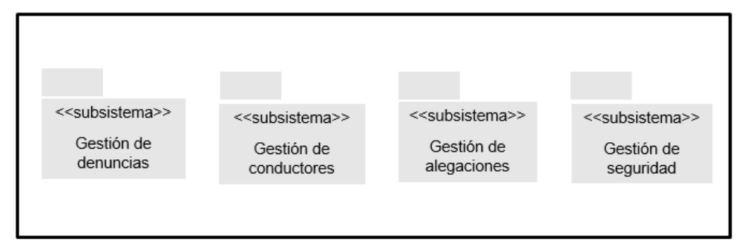
Figura 1 - Diagrama de Subsistemas

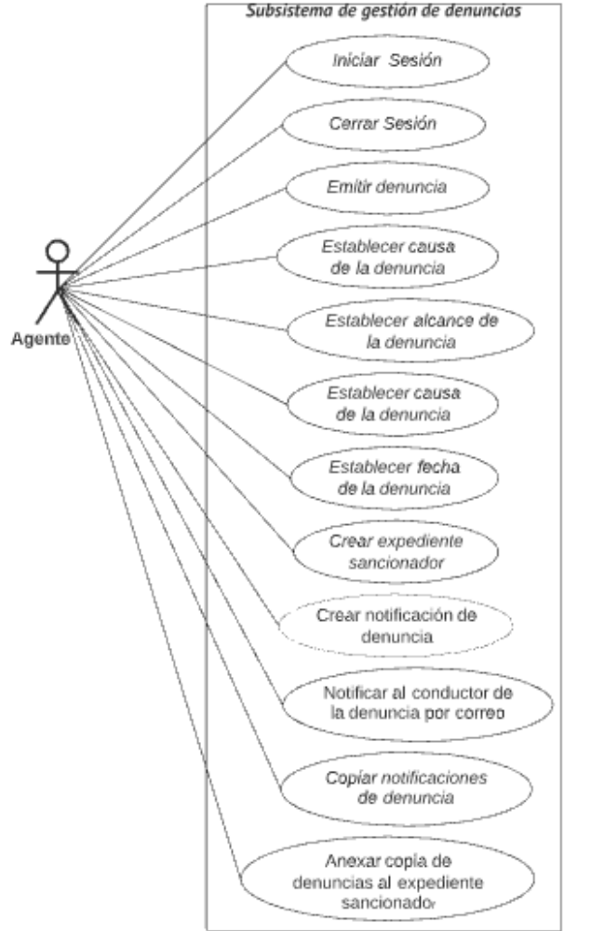
Figura 2: Diagrama de Caso de Uso del Subsistema Gestión de denuncias

Definición de Actores

ACT–01 | Agente
Descripción | Este actor representa al agente de dirección de tránsito, se encarga de generar la denuncia con sus características, administra al conductor y su vehículo, por lo cual puede buscarlos, añadirlos, modificarlos o eliminarlos de los registros, además de producir la lista de alegaciones para su envío.
Comentarios | ninguno

Caso de Usos del Sistema

UC–01 | Iniciar Sesión
Objetivos  asociados | - OBJ–01 Gestionar denuncias  - OBJ-04 Gestionar alegaciones  - OBJ-05 Gestionar parámetros  - OBJ-06 Gestionar seguridad
Requisitos  asociados | - IRQ-01 Información de denuncias  - IRQ-04 Información de alegaciones  - IRQ-05 Información de parámetros  - IRQ-06 Información de seguridad
Descripción | El sistema deberá comportarse como se describe en el caso de uso cuando va a iniciar sesión
Precondición | El empleado cuenta con un usuario y una contraseña
Secuencia | Paso | Acción
normal | 1 | El empleado solicita iniciar sesión al sistema
 | 2 | El sistema solicita nombre de usuario y contraseña
 | 3 | El sistema termina el inicio de sesión
Postcondición | El empleado se encuentra dentro del sistema
Excepciones | Paso | Acción
 | 3 | Si los datos ingresados no son correctos, se emite el mensaje de: “usuario o contraseña incorrectos”
Rendimiento | Paso | Cota de tiempo
Frecuencia | 1 vez/día
Estabilidad | alta
Comentarios

UC–02 | Cerrar Sesión
Objetivos  asociados | - OBJ–01 Gestionar denuncias  - OBJ-04 Gestionar alegaciones  - OBJ-05 Gestionar parámetros  - OBJ-06 Gestionar seguridad
Requisitos  asociados | - IRQ-01 Información de denuncias  - IRQ-04 Información de alegaciones  - IRQ-05 Información de parámetros  - IRQ-06 Información de seguridad
Descripción | El sistema deberá comportarse como se describe en el caso de uso cuando un empleado va a cerrar sesión en el sistema
Precondición | El empleado se encuentra dentro del sistema
Secuencia | Paso | Acción
normal | 1 | El empleado solicita cerrar la sesión
 | 2 | El sistema pregunta si realmente desea cerrar sesión
 | 3 | El sistema finaliza el cierre de sesión
Postcondición | El empleado se encuentra fuera del sistema
Excepciones | Paso | Acción
Rendimiento | Paso | Cota de tiempo
Frecuencia | 1 vez/día
Estabilidad | alta
Comentarios

UC–38 | Validar usuario
Objetivos  asociados | - OBJ-05 Gestionar parámetros del sistema  - OBJ-06 Gestionar seguridad
Requisitos  asociados | - IRQ-05 Información de parámetros del sistema  - IRQ-06 Información de seguridad
Descripción | El sistema deberá comportarse de acuerdo al caso de uso de validar usuario cuando un empleado desea ingresar
Precondición | El empleado dispone de un usuario y una contraseña ya establecida
Secuencia | Paso | Acción
normal | 1 | El sistema solicita ingresar los datos para identificarse
 | 2 | El empleado ingresa su usuario y contraseña
 | 3 | El sistema valida que los datos ingresados sean correctos
Postcondición | El empleado se encuentra dentro del sistema
Excepciones | Paso | Acción
 | 3 | Si el usuario o la contraseña fuesen incorrectos, el sistema muestra un mensaje “usuario o contraseña incorrectas”
Rendimiento | Paso | Cota de tiempo
Frecuencia
Estabilidad | alta
Comentarios

UC–03 | Emitir denuncia
Objetivos  asociados | - OBJ–01 Gestionar denuncias  - OBJ-04 Gestionar alegaciones  - OBJ-05 Gestionar parámetros  - OBJ-06 Gestionar seguridad
Requisitos  asociados | - IRQ-01 Información de denuncias  - IRQ-04 Información de alegaciones  - IRQ-05 Información de parámetros  - IRQ-06 Información de seguridad
Descripción | El sistema deberá comportarse como se describe en el caso de uso para generar una denuncia
Precondición | El usuario debe contar con los permisos necesarios para crear la denuncia
Secuencia | Paso | Acción
normal | 1 | El sistema solicita al usuario identificarse
 | 2 | El usuario ingresa los datos
 | 3 | El sistema valida los datos
 | 4 | El usuario solicita generar una denuncia
 | 5 | El usuario proporciona los datos para generar la denuncia
 | 6 | El sistema valida los datos
 | 7 | El sistema informa que se ha generado una denuncia
Postcondición | Un nueva denuncia se ha generado
Excepciones | Paso | Acción
 | 3 | Si los datos ingresados no son correctos, el sistema muestra un mensaje de “usuario o contraseña incorrectos”
Rendimiento | Paso | Cota de tiempo
Frecuencia | 1 vez/día
Estabilidad | alta
Comentarios

UC–06 | Establecer fecha de la denuncia
Objetivos  asociados | - OBJ–01 Gestionar denuncias
Requisitos  asociados | - IRQ-01 Información de denuncias
Descripción | El sistema deberá comportarse como se describe en el caso de uso cuando se establece la fecha y hora de la denuncia
Precondición | El usuario debe tener permisos para generar la denuncia
Secuencia | Paso | Acción
normal | 1 | El sistema solicita ingresar usuario y contraseña
 | 2 | El usuario ingresa los datos solicitados
 | 3 | El sistema valida los datos
 | 4 | El usuario solicita emitir denuncia
 | 5 | El sistema establece fecha y hora de la denuncia de manera automática
Postcondición | Se ha establecido la fecha y hora de la denuncia
Excepciones | Paso | Acción
 | 3 | Si los datos ingresados no son correctos, el sistema muestra un mensaje de “usuario o contraseña incorrectos”
Rendimiento | Paso | Cota de tiempo
Frecuencia | 1 vez/día
Estabilidad | alta
Comentarios

UC–07 | Determinar código de la denuncia
Objetivos  asociados | - OBJ–01 Gestionar denuncias
Requisitos  asociados | - IRQ-01 Información de denuncias
Descripción | El sistema deberá comportarse como se describe en el caso de uso cuando un usuario establece el código de denuncia
Precondición | El usuario dispone de los permisos necesarios para realizar la operación
Secuencia | Paso | Acción
normal | 1 | El sistema solicita usuario y contraseña para identificarse
 | 2 | El usuario presenta los datos
 | 3 | El sistema valida los datos
 | 4 | El usuario solicita generar una denuncia
 | 5 | El usuario selecciona uno de los códigos existentes
 | 6 | El sistema informa que se seleccionó el código de denuncia
Postcondición | Se estableció el código de denuncia
Excepciones | Paso | Acción
 | 3 | Si los datos ingresados no son correctos, el sistema muestra un mensaje de “usuario o contraseña incorrectos”
Rendimiento | Paso | Cota de tiempo
Frecuencia
Estabilidad | alta
Comentarios

UC–39 | Establecer nombre o matricula de la denuncia
Objetivos  asociados | - OBJ–01 Gestionar denuncias  - OBJ-02 Gestionar conductores
Requisitos  asociados | - IRQ-01 Información de denuncias  - IRQ-02 Información de conductores
Descripción | El sistema deberá comportarse como se describe en el caso de uso cuando un usuario determina el conductor denunciado o la matricula del vehículo
Precondición | El usuario dispone de los permisos necesarios para la operación
Secuencia | Paso | Acción
normal | 1 | El sistema solicita ingresar usuario y contraseña
 | 2 | El usuario ingresa los datos
 | 3 | El sistema valida los datos
 | 4 | El usuario solicita generar una denuncia
 | 5 | El usuario determina el nombre del conductor o la matrícula del vehículo
 | 6 | El sistema informa que se agregó el conductor o la matricula
Postcondición | Se registró la matricula o conductor denunciado
Excepciones | Paso | Acción
 | 3 | Si los datos no son correctos, se muestra un mensaje “usuario o contraseña incorrectos”
Rendimiento | Paso | Cota de tiempo
Frecuencia
Estabilidad | alta
Comentarios

UC–09 | Buscar dirección postal en archivos de conductores
Objetivos  asociados | - OBJ-01 Gestionar denuncias  - OBJ-02 Gestionar conductores
Requisitos  asociados | - IRQ-02 Información sobre conductores
Descripción | El sistema deberá comportarse como se describe en el caso de uso para buscar los datos de un conductor
Precondición | El usuario debe ingresar con sus usuario y contraseña
Secuencia | Paso | Acción
normal | 1 | El sistema solicita ingresar usuario y contraseña
 | 2 | El usuario ingresa los datos
 | 3 | El sistema valida los datos
 | 4 | El usuario solicita mostrar los datos de un conductor a partir de su nombre
 | 5 | El sistema muestra los datos del conductor solicitado
Postcondición | El usuario obtiene los datos del conductor
Excepciones | Paso | Acción
 | 3 | Si los datos ingresados no son correctos, el sistema muestra un mensaje “usuario o contraseña incorrecto”
 | 5 | Si no se encuentra el conductor, el sistema muestra un mensaje de “el conductor no existe en los registros”
Rendimiento | Paso | Cota de tiempo
Frecuencia
Estabilidad | alta
Comentarios

UC–10 | Añadir un conductor
Objetivos  asociados | - OBJ–01 Gestionar conductores
Requisitos  asociados | - IRQ-02 Información sobre los conductores
Descripción | El sistema deberá comportarse como se describe en el caso de uso cuando un usuario desea añadir un conductor
Precondición | El usuario necesita tener disponer de los permisos
Secuencia | Paso | Acción
normal | 1 | El sistema solicita ingresar usuario y contraseña
 | 2 | El usuario proporciona los datos
 | 3 | El sistema valida los datos
 | 4 | El usuario ingresa los datos para registrar de un nuevo conductor
 | 5 | El sistema verifica los datos
 | 6 | El sistema informa que el conductor ha sido creado
Postcondición | El usuario registro un nuevo conductor
Excepciones | Paso | Acción
 | 3 | Si los datos ingresados no son correctos, el sistema muestra un mensaje “usuario o contraseña incorrecto”
Rendimiento | Paso | Cota de tiempo
Frecuencia
Estabilidad | alta
Comentarios

UC–11 | Modificar un conductor
Objetivos  asociados | - OBJ–02 Gestionar conductores
Requisitos  asociados | - IRQ-02 Información sobre los conductores
Descripción | El sistema deberá comportarse como se describe en el caso de uso cuando un usuario desea modificar los datos de un conductor
Precondición | El usuario dispone de los permisos para realizar la función
Secuencia | Paso | Acción
normal | 1 | El sistema solicita usuario y contraseña
 | 2 | El usuario proporciona los datos
 | 3 | El sistema valida los datos ingresados
 | 4 | El usuario ingresa los nuevos datos al sistema
 | 5 | El sistema verifica que los datos sean correctos
 | 6 | El sistema informa que los datos fueron registardos
Postcondición | El usuario modifico los datos de un conductor
Excepciones | Paso | Acción
 | 3 | Si los datos ingresados no son correctos, el sistema muestra un mensaje “usuario o contraseña incorrecto”
 | 5 | Si el usuario ingresa información incorrecta, el sistema muestra un mensaje “datos incorrectos”
Rendimiento | Paso | Cota de tiempo
Frecuencia
Estabilidad | alta
Comentarios

UC–12 | Eliminar conductor
Objetivos  asociados | - OBJ–02 Gestionar conductores
Requisitos  asociados | - IRQ-02 Información sobre los conductores
Descripción | El sistema deberá comportarse como se describe en el caso de uso cuando un usuario desea eliminar un conductor
Precondición | El conductor debe existir en los registros
Secuencia | Paso | Acción
normal | 1 | El sistema solicita usuario y contraseña
 | 2 | El usuario proporciona los datos
 | 3 | El sistema valida los datos
 | 4 | El usuario solicita eliminar un conductor
 | 5 | El sistema pregunta si está seguro que desea eliminar al conductor
 | 6 | El sistema informa que el conductor fue eliminado
Postcondición | El conductor fue eliminado
Excepciones | Paso | Acción
 | 3 | Si los datos ingresados no son correctos, el sistema muestra un mensaje “usuario o contraseña incorrecto”
Rendimiento | Paso | Cota de tiempo
Frecuencia
Estabilidad | alta
Comentarios

Requisitos No funcionales

NFR–01 | Copias de seguridad
Objetivos asociados | - OBJ-01 Gestionar denuncias  - OBJ-02 Gestionar conductores  - OBJ-03 Gestionar vehículos  - OBJ-04 Gestionar parámetros del sistema  - OBJ-05 Gestionar seguridad  - OBJ-06 Gestionar alegaciones
Requisitos asociados | - IRQ-01 Información de denuncias  - IRQ-02 Información de conductores  - IRQ-03 Información de vehículos  - IRQ-04 Información de parámetros del sistema  - IRQ-05 Información de seguridad
Descripción | El sistema deberá incorporar algún mecanismo que permita realizar copias de seguridad de los datos almacenados
Comentarios | ninguno

NFR–02 | Registro de operaciones
Objetivos asociados | - OBJ-04 Gestionar parámetros del sistema  - OBJ-05 Gestionar seguridad
Requisitos asociados | - IRQ-04 Información de parámetros del sistema  - IRQ-05 Información de seguridad
Descripción | El sistema deberá incorporar un registro de las operaciones, llevando control del autor de las operaciones, las tareas realizadas, fecha y hora
Comentarios | ninguno

NFR–03 | Recordatorio de fechas limite
Objetivos asociados | - OBJ-01 Gestionar denuncias  - OBJ-06 Gestionar alegaciones
Requisitos asociados | - IRQ-01 Información de denuncias  - IRQ-05 Información de alegaciones
Descripción | El sistema deberá incorporar un mecanismo para registrar y recordar las fechas límite de las denuncias
Comentarios | ninguno

Matriz de Rastreabilidad Objetivo/Requisitos
 | OBJ-01 | OBJ-02 | OBJ-03 | OBJ-04 | OBJ-05 | OBJ-06
RI-01 | X
RI-02 |  | X
RI-03 |  |  | X
RI-04 |  |  |  | X
RI-05 |  |  |  |  | X
RI-06 |  |  |  |  |  | X
RNF-01 | X | X | X | X | X | X
RNF-02 |  |  |  | X | X
RNF-03 | X |  |  |  | X

Glosario de Términos
Término | Categoría | Comentarios

